GE Wandbox quadratisch 22,5x23,3x13,2cm, weiß hochglanz
Geberit

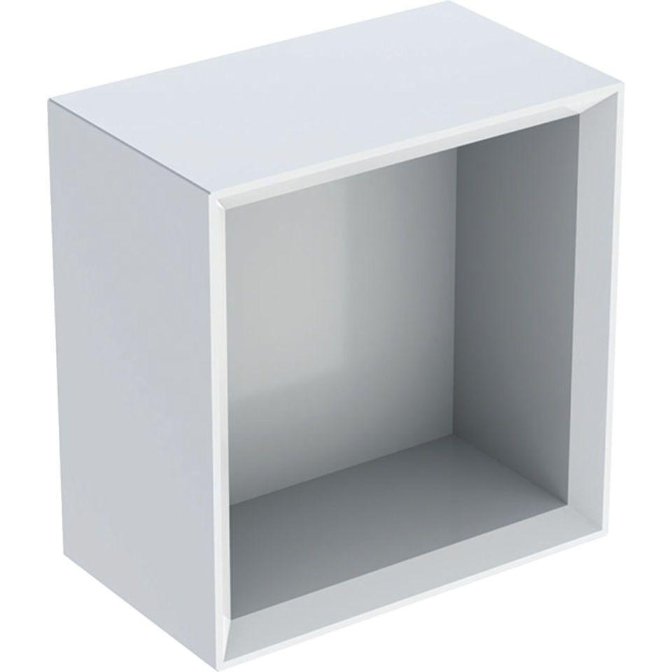Eigenschaften
GTIN:
4025410941718
HAN:
502321011
Ausführung
tief
Farbton
weiß
Montageart
Wand
Oberfläche
hochglänzend, lackiert
Werkstoff
Holzspan
Anzahl offene Fächer
1,00
Breite (mm)
225,00
Höhe (mm)
233,00
Tiefe (mm)
132,00
Soft-close
false
Mit Push-to-open control
false
Mit Beleuchtung
false

